PT DAFF CARGO NUSANTARA
CUSTOMS BROKER DAN FREIGHT FORWARDING
PROFIL USAHA, PROSES BISNIS, DAN FLOWCHART OPERASIONAL
Dokumen acuan untuk company profile, SOP, presentasi, dan pelatihan internal
Disusun: Juli 2026

1. Profil dan Ruang Lingkup Perusahaan
PT Daff Cargo Nusantara adalah perusahaan jasa logistik yang mengoordinasikan pengurusan kepabeanan, pengangkutan internasional dan domestik, trucking, pergudangan, distribusi, serta project cargo melalui moda laut, udara, dan darat.

Customs Broker / PPJK
PPJK adalah badan usaha yang melakukan pengurusan pemenuhan kewajiban pabean untuk dan atas kuasa importir atau eksportir. Pelaksanaan customs clearance harus berdasarkan kuasa, data, dan dokumen yang sah dari pemilik barang.

Freight Forwarding
Freight forwarding adalah kegiatan merencanakan, mengatur, dan mengoordinasikan perpindahan barang dari pengirim sampai penerima dengan satu atau beberapa moda transportasi.

Peran dan Nilai Tambah
- Satu titik koordinasi dari origin sampai tujuan.
- Pemeriksaan awal dokumen, HS Code, tarif, dan lartas.
- Koordinasi carrier, terminal, warehouse, trucking, dan instansi terkait.
- Monitoring milestone shipment dan pelaporan berkala.
- Pengendalian biaya, risiko, lead time, dan bukti serah terima.
- Layanan dijalankan sesuai perizinan dan kewenangan perusahaan.

Jenis Pelanggan
Importir, eksportir, manufaktur, energi, pertambangan, konstruksi/EPC, distributor, otomotif, ritel, farmasi, kimia, BUMN, instansi pemerintah, dan pelaku usaha lainnya yang memenuhi persyaratan.

2. Jenis Layanan
Layanan | Ruang Lingkup
Customs clearance impor | PIB, billing, penjaluran, pemeriksaan, SPPB, dan pengeluaran.
Customs clearance ekspor | PEB, NPE, izin, pemasukan barang, dan koordinasi loading.
Sea freight | FCL, LCL, breakbulk, Ro-Ro, dan project cargo.
Air freight | General cargo, urgent cargo, dan special cargo.
Domestic freight | Pengiriman antarkota/antarpulau melalui darat, laut, atau udara.
Door-to-door / port-to-port | Layanan sesuai titik awal dan akhir yang disepakati.
Trucking | CDD, Fuso, wingbox, trailer, lowbed, dan armada khusus.
Warehousing | Receiving, storage, tally, picking, packing, dan distribusi.
Project cargo | Barang berat, oversize, bernilai tinggi, atau membutuhkan metode khusus.
Dokumentasi | BL/AWB, Invoice, Packing List, PIB, PEB, COO/SKA, dan pendukung.
HS Code dan lartas | Identifikasi klasifikasi dan persyaratan kementerian/lembaga.
Cargo insurance | Koordinasi polis dan klaim sesuai pertanggungan.
Tracking | Monitoring booking, transit, arrival, clearance, dan delivery.
Layanan impor terintegrasi | Freight, clearance, handling, dan delivery dengan biaya transparan.

3. Pihak yang Terlibat dan Tanggung Jawab
Pihak | Tanggung Jawab Utama
Customer | Data, dokumen, instruksi, dan persetujuan.
Sales | Inquiry, kebutuhan pelanggan, dan hubungan komersial.
Pricing/Procurement | Tarif vendor, costing, validity, dan exclusion.
Customer Service | Job opening, koordinasi, timeline, dan status.
Dokumentasi | BL/AWB dan dokumen pengangkutan.
EDI/PIB/PEB | Draft dan penyampaian pemberitahuan pabean.
PPJK | Pengurusan kewajiban pabean berdasarkan kuasa.
Operasional | Pelaksanaan lapangan, clearance, dan delivery.
Warehouse | Receiving, penyimpanan, tally, dan release.
Trucking | Kendaraan, surat jalan, pengiriman, dan POD.
Finance | Pembayaran vendor, rekonsiliasi, dan billing.
Origin forwarder | Pickup, origin handling, dan pre-alert.
Carrier | Pengangkutan serta BL/AWB.
Bea Cukai | Pelayanan dan pengawasan kepabeanan.
Instansi lartas | Penerbitan izin atau rekomendasi.
Terminal/TPS | Bongkar, timbun, gate, dan penyerahan barang.
Surveyor/Asuransi | Verifikasi teknis, polis, dan klaim.

4. Flowchart Proses Bisnis Utama
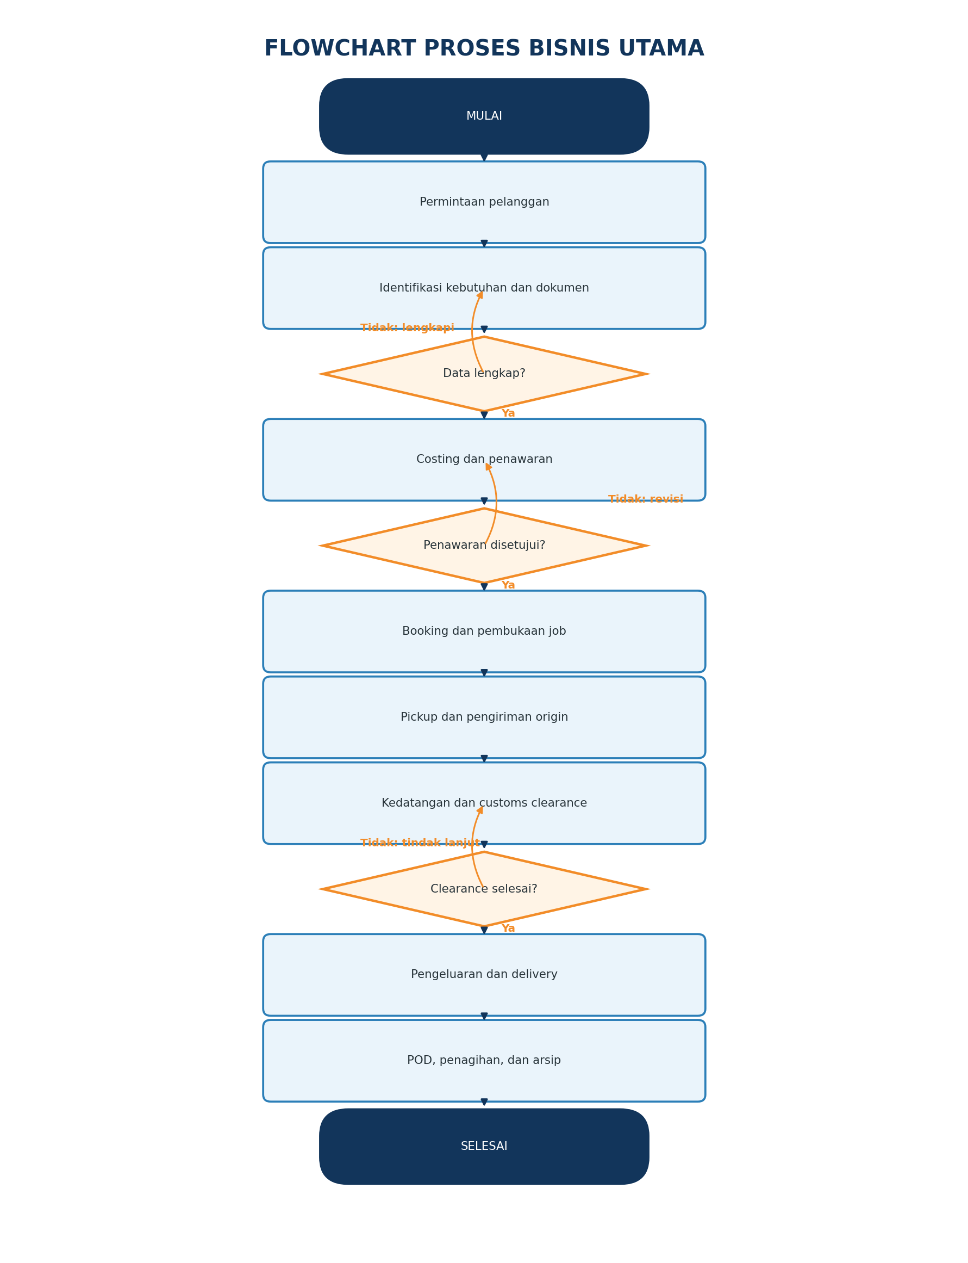
Tahap | PIC | Dokumen/Kontrol
Inquiry | Sales | Inquiry form
Costing | Pricing | Cost sheet dan quotation
Booking | CS/Operation | Booking confirmation
Customs | EDI/PPJK | PIB/PEB dan respons sistem
Delivery | Operation/Trucking | Surat jalan dan POD
Billing | Finance | Cost sheet dan invoice

5. Flowchart Customs Clearance Impor
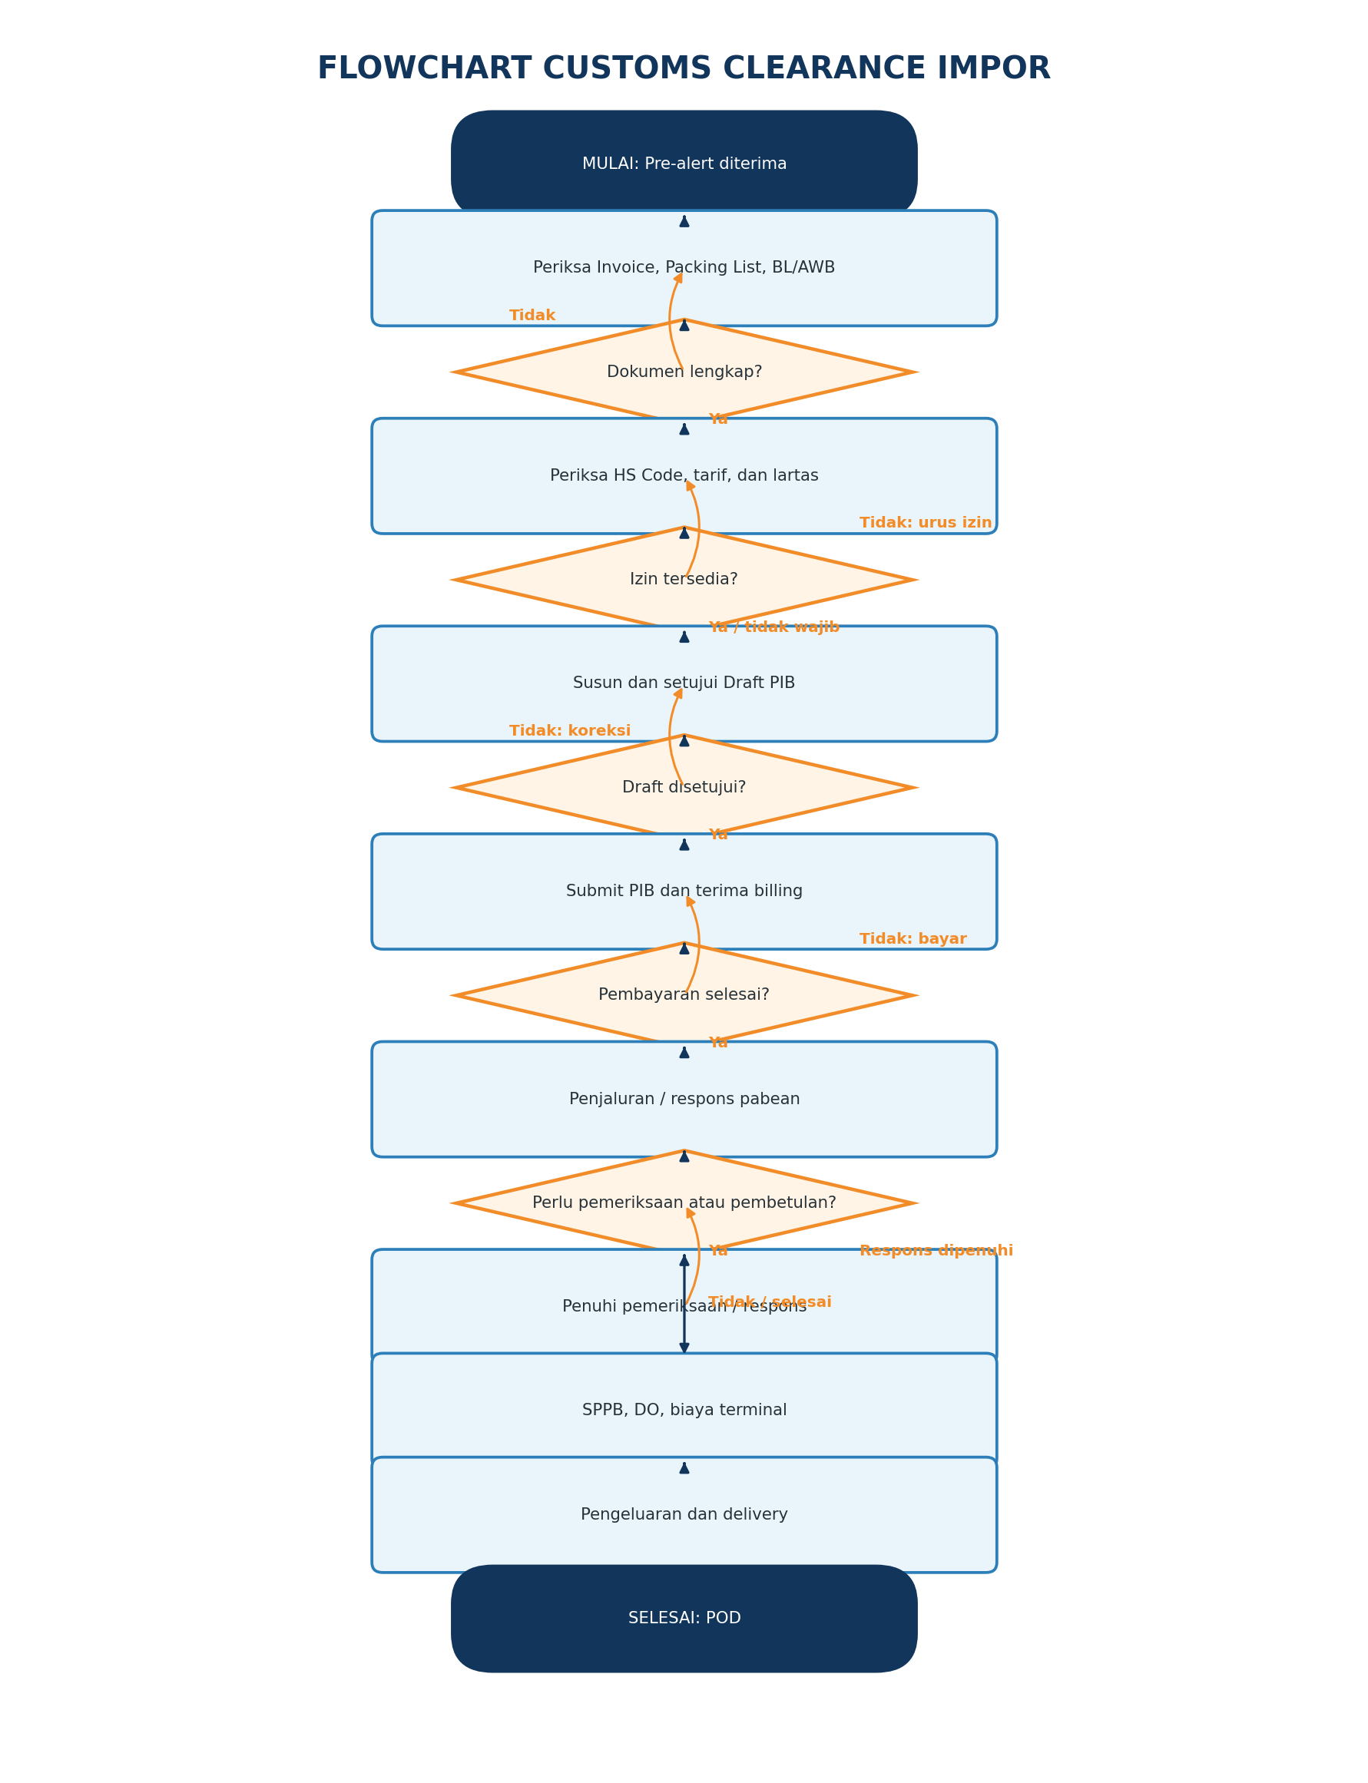
Kontrol utama: dokumen lengkap, identifikasi barang memadai, izin tersedia, Draft PIB disetujui importir, billing dibayar, respons pabean dipenuhi, dan SPPB terbit sebelum pengeluaran barang.

6. Flowchart Customs Clearance Ekspor
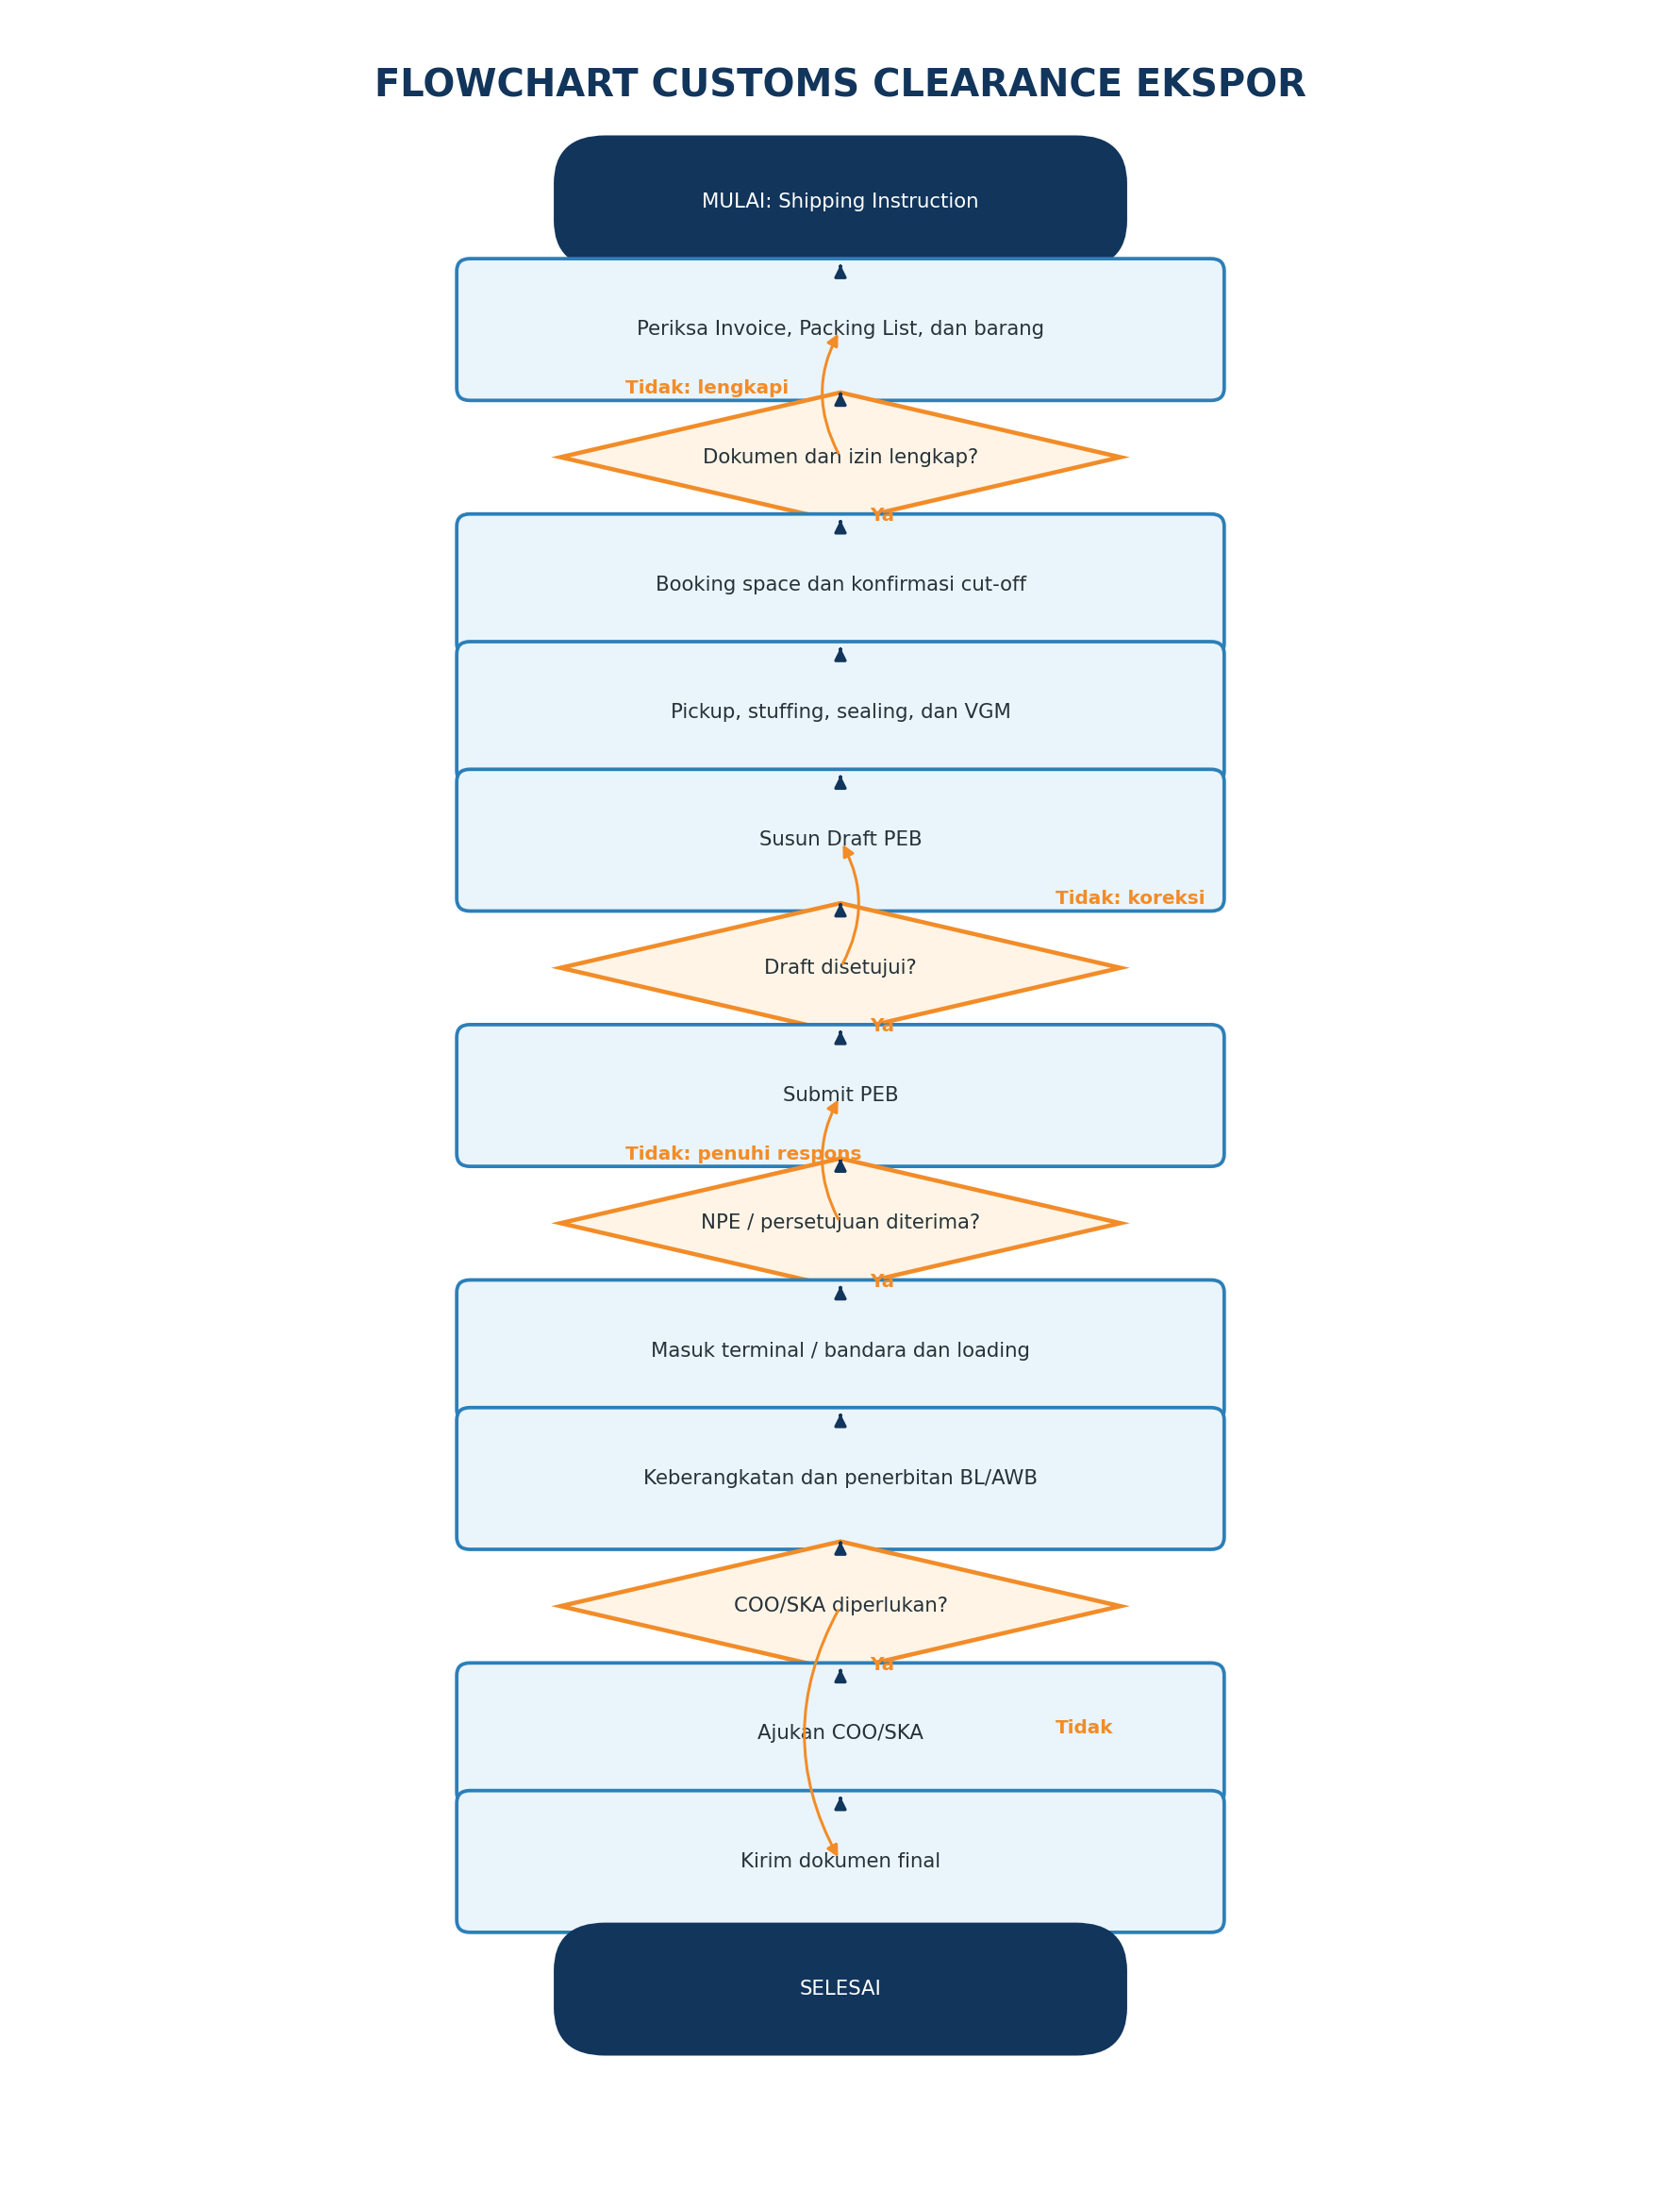
Kontrol utama: izin ekspor, booking dan cut-off, stuffing, seal, VGM, persetujuan Draft PEB, NPE, kesesuaian BL/AWB, serta COO/SKA apabila diperlukan.

7. Flowchart Koordinasi Internal
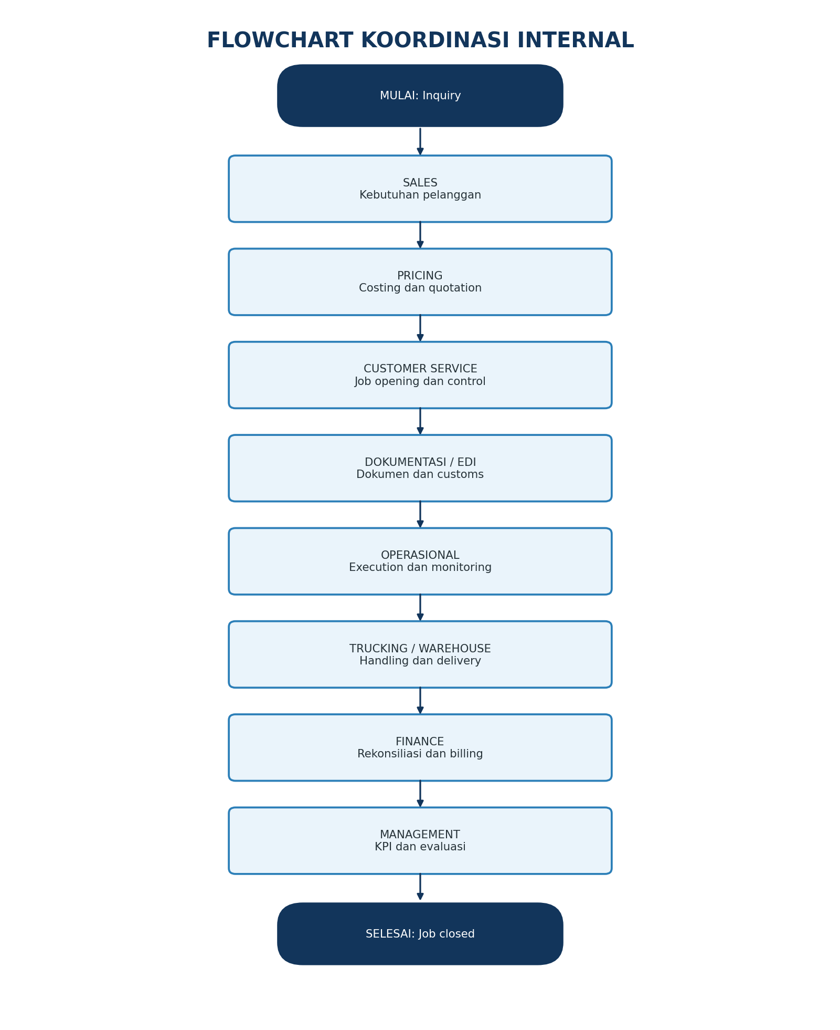
Setiap serah terima pekerjaan wajib menggunakan job number, PIC, checklist, dokumen pendukung, target waktu, dan status terakhir yang dapat ditelusuri.

8. Matriks Serah Terima Internal
Serah Terima | Informasi Wajib | Kontrol
Sales → Pricing | Rute, barang, volume, incoterm, moda, scope | Inquiry checklist
Pricing → Sales/CS | Costing, validity, exclusion, vendor | Approved quotation
Sales → CS | Quotation disetujui dan kontak customer | Job handover
CS → EDI | Dokumen final, instruksi, timeline | Document checklist
EDI → Operasional | Status PIB/PEB dan release | Customs report
Operasional → Trucking | Lokasi, jadwal, cargo detail | Transport order
Trucking → CS | Status kendaraan, surat jalan, POD | Delivery tracker
CS → Finance | Cost sheet dan billable items | Billing instruction
Finance → Management | Revenue, cost, margin, outstanding | Profitability report

Aturan Koordinasi
- Satu shipment menggunakan satu job number dan satu PIC utama.
- Semua instruksi dan persetujuan pelanggan dikonfirmasi tertulis.
- Draft PIB/PEB harus disetujui sebelum submit.
- Perubahan rute, biaya, atau ruang lingkup harus dicatat dan disetujui.
- Kendala kritis segera dieskalasikan.
- Job ditutup setelah POD, biaya vendor, billing, dan arsip selesai.

9. Risiko dan Tindakan Mitigasi
Risiko | Dampak | Pencegahan | Tindakan Koreksi
Dokumen tidak lengkap | Clearance tertunda | Pre-alert checklist | Minta kelengkapan tertulis
Data berbeda | Pembetulan/pemeriksaan | Cross-check dokumen | Koreksi sebelum submit
HS Code tidak tepat | Kurang bayar/sengketa | Technical datasheet dan review | Konsultasi/pembetulan
Izin lartas tidak tersedia | Barang tertahan | Compliance check | Tunda proses dan urus izin
Pre-alert terlambat | Demurrage/storage | Deadline dokumen | Escalation ke origin
Lewat cut-off | Gagal berangkat | Cut-off tracker | Reschedule carrier
Kendaraan tidak sesuai | Kerusakan/keterlambatan | Vehicle assessment | Ganti armada
POD hilang | Penagihan tertunda | POD digital | Konfirmasi penerima
Biaya vendor berbeda | Margin turun | Rate confirmation | Rekonsiliasi/dispute
Shipment tidak termonitor | Keluhan pelanggan | Milestone tracker | Escalation PIC

10. Standar Status Shipment
Milestone | Status Minimum
Booking | Carrier, jadwal, nomor booking
Pickup | Tanggal, kendaraan, dan pengemudi
Departed | ATD dan dokumen angkut
In transit | Posisi dan transshipment
Arrived | ATA dan status manifest
Customs | Draft, submit, billing, jalur, pemeriksaan
Released | Nomor dan tanggal SPPB/release
Delivery | Kendaraan dan estimasi tiba
Delivered | Waktu penerimaan dan POD
Closed | Dokumen dan billing selesai

11. Catatan Kepatuhan
Istilah “borongan impor” dalam dokumen resmi sebaiknya menggunakan “layanan impor terintegrasi”. Importir/eksportir, data transaksi, nilai pabean, jumlah, jenis, HS Code, dan perizinan harus benar serta dapat dipertanggungjawabkan. Layanan tidak boleh digunakan untuk peminjaman identitas/perizinan, under-invoicing, atau penghindaran kewajiban pabean.
Flowchart ini merupakan kerangka kerja umum. Tahapan aktual wajib mengikuti respons resmi sistem, ketentuan kantor pabean, karakteristik barang, moda, fasilitas terminal, dan peraturan yang berlaku pada saat shipment diproses.

Referensi Resmi
- JDIH Kementerian Keuangan – definisi Pengusaha Pengurusan Jasa Kepabeanan (PPJK).
- Direktorat Jenderal Bea dan Cukai – prosedur impor untuk dipakai dan penjaluran.
- Indonesia National Single Window – referensi ketentuan larangan dan pembatasan.

